ESPECIFICACIONES TECNICAS HISTORIAS DE USUARIO
(V 1.0-20200501)

HU0001 – 2 Generación de certificación presupuestaria (Creación de Nueva Certificación)

Contenido
HU: <0001> 2 Generación de certificación presupuestaria (Creación de Nueva Certificación) 3

HU: <0001> 2 Generación de certificación presupuestaria (Creación de Nueva Certificación)
DESCRIPCIÓN
Se desarrolla la HU Generación de certificación presupuestaria, CE
-Creación de una Certificación
FLUJO Y SOLUCIÓN
ANTERIOR
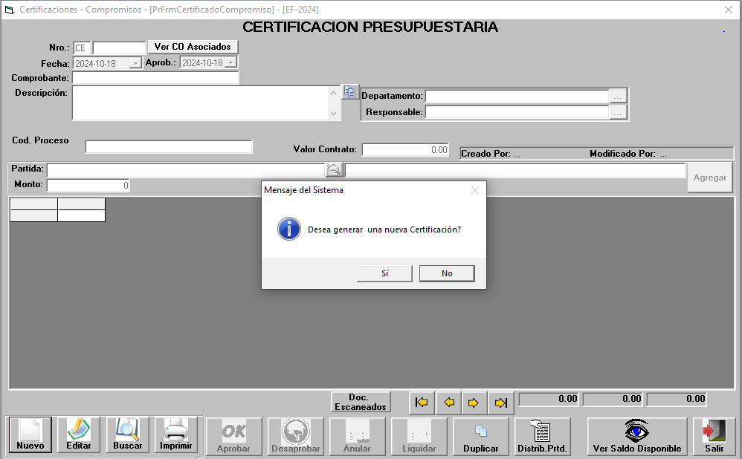

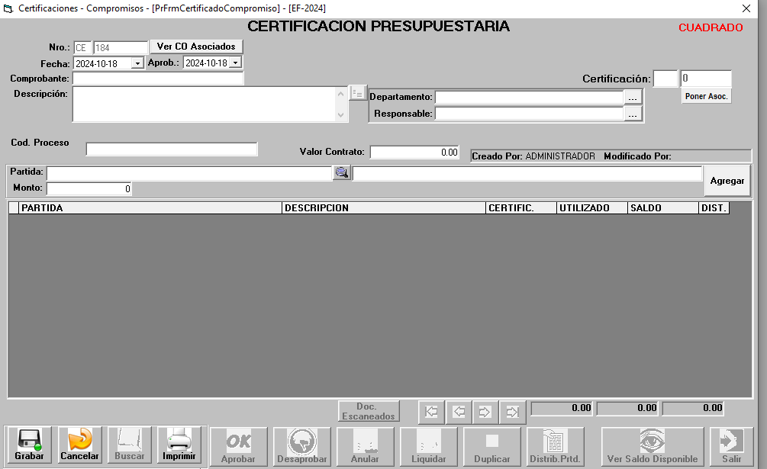
SOLUCIÓN
Menú |  |  | Movimientos>> Certificaciones Presupuestarias>> Botón Nuevo  Movimientos>> Certificaciones Presupuestarias>> Lista de Certificaciones presupuestarias>>Botón Editar (Lápiz)
Se genera el mensaje de confirmación para la nueva certificación.
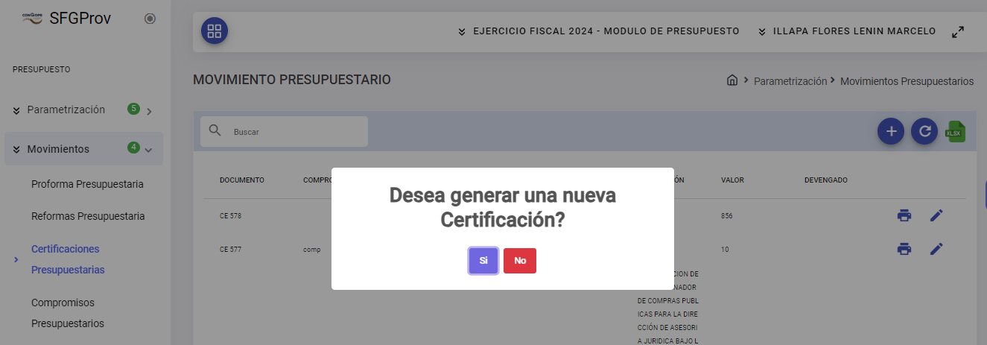
Se presenta la pantalla de ingreso de información para la nueva certificación
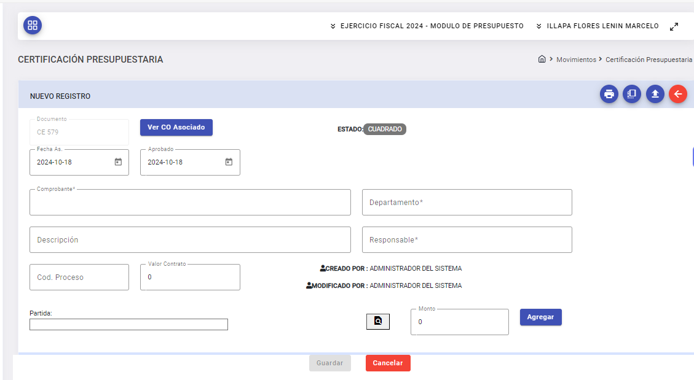
En la parte superior derecha se tiene los botones que permiten imprimir la nueva certificación, duplicar certificación, cargar archivos, ver los compromisos asociados.
En la parte inferior tenemos los botones de Guardar y Cancelar

Se puede visualizar el estado de la certificación
Desde el icono con lupa se puede buscar las partidas presupuestarias, se debe ingresar en conjunto con el monto de la partida.
Campos Obligatorios: Departamento, Responsable

Una vez que se ha ingresado la información aparece el mensaje de confirmación para guardar los cambios.
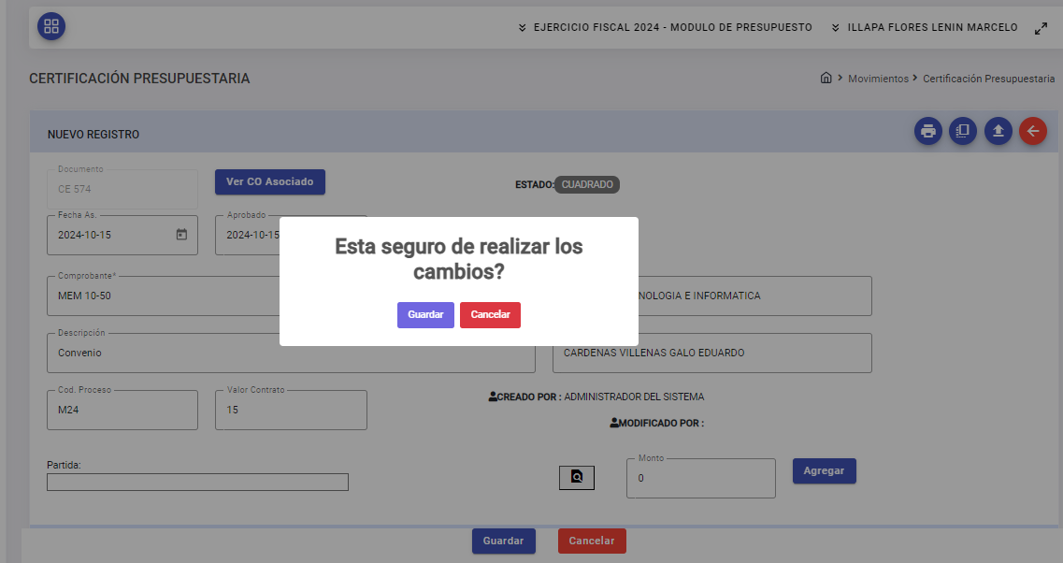

Cabe mencionar que la misma pantalla se presenta al momento de editar la certificación y la partida presupuestaria.
En esta pantalla se puede agregar una partida presupuestaria, luego de elegir la partida e ingresar el valor en el campo correspondiente dar clic en el botón agregar, en este momento aparece el mensaje para confirmar los cambios
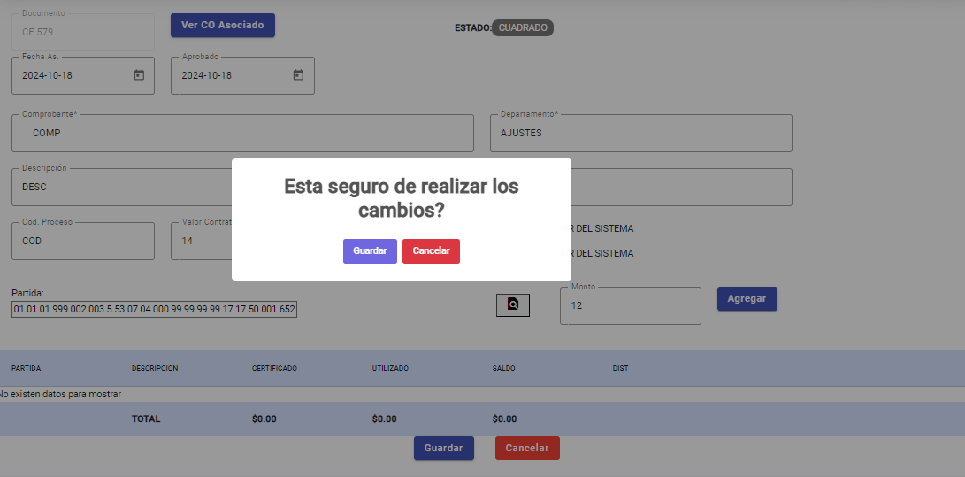
Se apreciará la partida que se agregó:
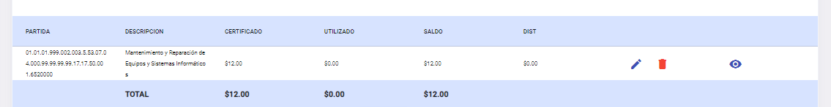

Una vez ingresada la partida se puede editar, eliminar y ver el saldo de la partida.
En el caso de sobrepasar el valor de la partida disponible aparecerá un mensaje de advertencia y no se permitirá guardar dicho valor hasta que se encuentre dentro del valor real comprometido.
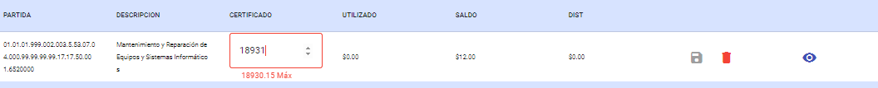
Changeset |  |  |  | Descripción |  | Fecha
0bb3929f |  |  |  | WI 0001 HU 0003 MovPresupuestarios (Consulta, Inserción y Actualización Certificaciones) arcosn cs |  | 26/06/2024
CAMBIOS EN COMPONENTES Y BDD
Clases | Back |  |  |  | MovimientosPresupuestariosController.cs  MovimientosPresupuestariosBL.cs  MovimientosPresupuestariosMO.cs  TablasGeneralesController.cs  TablasGeneralesMo.cs  Exec_sql.cs  Conexión.cs
Clases | Front |  |  |  | certificado-edit.component.html  certificado-edit.component.ts
Servicios |  |  |  |  | [HttpPost]  [HttpGet("DetalleSinDiccionario/{codtab}")]  [HttpPut("Actualizar/{mov}")]
Métodos |  | Back |  |  | InsertarActualizar_MovimientosPresupuestarios(sTipoAccion, mov);  cargarDatosModel<ModelClass>(NpgsqlCommand Command)  PgSqlConfiguracion
 |  | Front |  |  | ngOnInit()  CargarForm()  CrearFormulario()  AccionEnNuevo()  GuardarInformacion()  CargarCatalogos(rutaA:string)  AccionesBotones(estado: number)  iniciaEditList(element: any)  finEditList(element: any)  GuardarInformacionPartidaModel(partida:PartidaPresupuestariaDetMo, opc:number)  FiltroAutocomplete(opcion: string)  CargarCatalogos(rutaA:string)  CargarGrid()  TotalCertificado()  TotalDevengado()  TotalSaldo()
Base de datos:
spiu_movimientos_presupuestarios
sps_retorna_secuencia
spiu_certificacion_presupuestaria_det
sps_verifica_periodo_abierto

Documentación Tablas y Campos

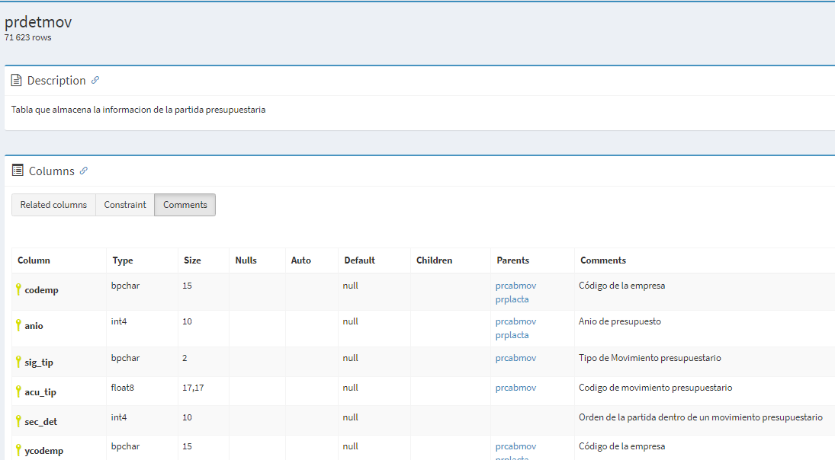

Pruebas
Se llegó a la implementación de la solución, pero no se realizaron pruebas con los funcionales.

FIRMAS
 | CARGO | FIRMA | FECHA
ELABORADO POR | Norma Arcos  Profesional Contratado |  | 2024-11-11

